27-6-2021

JAVAlimos

Documentación de Sprint 2

**INTEGRANTES**

Calderón López Jhossias Pawhell.

Palma Loor Junior Santiago.

Sanchez Albarracin Bryan Moises.

Tomala Vera Luis Adrian.

Rodriguez Castañeda Jorge Luis

Table of Contents

Mapa de Historias actualizado 4

Logic Model of the database 8

Sprint planning – Click up 8

SonarQube reports 9

Report Before applying coding standards: 9

Report After applying coding standards: 10

Issues to deal with: 10

Test cases 11

Sprint review 12

Acceptance form 14

# Mapa de Historias actualizado

|  |  |  |
| --- | --- | --- |
| EPIC: Reservar un viaje | | |
|  | Historias | Criterio de Aceptación historia |
| Buscar viaje | Como cliente quiero ingresar a la página para buscar viajes en un rango de fechas | El cliente buscará viajes dentro de una fecha valida y se presentarán los resultados que corresponda al rango de fechas seleccionadas. |
| El usuario podrá ingresar diferentes valores en los campos día, mes y año y sistema rechazara cuando es incorrecto. |
| Como cliente quisiera filtrar la búsqueda para encontrar lo que me interesa de manera más efectiva | Filtros válidos: fecha, precio, número de personas. |
| Filtros fuera de rango: fecha, precio, número de personas. |
| Ingresar datos para realizar reserva | Como cliente quiero ingresar información para la reserva del viaje de manera que exista cupo disponible necesario y se realice la reserva en las fechas que he indicado. | El cliente ingresa un rango de fecha valido y un número de personas no mayor al cupo máximo disponible entonces el sistema permite realizar la reserva. |
| Rango de personas excede el cupo y no se ha realizado la reserva, entonces el sistema muestra error y pide ingresar datos correctos. |
| El cliente ingresa un rango de persona que excede el cupo y ya se realizo la reserva, entonces el sistema contacta al cliente para cancelarla. |
| El cliente ingresa un rango de fechas invalido, entonces el sistema muestra error y pide que ingrese un rango de fechas correcto. |
| Pagar la reserva | Como cliente quiero pagar mi reserva con el método que más me conviene para mayor facilidad. | El cliente debe pagar la reserva para que la reserva sea aceptada. Tiene un periodo de hasta 48 horas. |
| El cliente quiere pagar con cualquier cuenta o tarjeta de crédito, entonces debe ingresar información de la tarjeta válida |
| El cliente no tiene un método de pago valido, entonces no se puede completar la reserva. |
| Como cliente quiero poder verificar mi reserva para revisar que todo se encuentre correcto. | El cliente completo la reserva sin problema, entonces el sistema permite verificar la reserva para ver los detalles. |
| El cliente no logro completar la reserva, entonces el sistema no permite avanzar o retrocede en los pasos. |
| Cancelar reserva | Como cliente quiero poder cancelar mis reservas. | La reserva no ha sido aceptada entonces el cliente puede cancelarla |
| La reserva ya fue aceptada, entonces el cliente no puedo cancelarla y debe contactarse con administración. |

|  |  |  |
| --- | --- | --- |
| EPIC: Manejar las salidas programadas | | |
|  | Historias | Criterio de Aceptación historia |
| Datos de la nueva salida | Como administrador quiero visualizar los destinos registrados relacionados a mi búsqueda para tener cerca aquellos destinos similares. | El administrador realiza una búsqueda, entonces el sistema retorna la respuesta y un arreglo con destinos con características similares. |
| El administrador realiza una búsqueda pero el sistema no retorna nada, entonces muestra un mensaje con la razón de lo que retorna. |

|  |  |  |
| --- | --- | --- |
| Ingresar nuevo destino | Como administrador quiero publicar nuevas salidas o destinos para que sea visualizada en la plataforma | El administrador especifica precio, fecha, hora y cupo total para programar la salida, entonces esta se publica en el sistema. |
| El administrador especifica los datos para programar la salida pero da un error, entonces el sistema muestra el mensaje de error. |
| Permitir que el destino sea utilizado en varias salidas |
| Publicar nueva salida | Como administrador quiero publicar la nueva salida para que se encuentre visible al público. | Permite que la nueva salida se encuentra disponible como búsqueda. Información correcta. |
| Cuando el administrador publica la nueva salida, esta se publica de manera inmediata para que los clientes la reserven. |
| Control sobre el sistema de ventas | Como administrador quiero ver las reservas dentro de la página para llevar un mejor control del sistema y ventas. | Cuando se realice una reserva esta aparece de manera inmediata en la pagina de control de reserva de la salida en especifico para llevar un mejor control. |
| Manejar estado de una reserva | Como administrador quiero confirmar o rechazar las reservas pendientes de pago para controlar el cupo disponible de una salida. | No se puede rechazar una reserva hasta que pasen 48 horas. |
| Cuando se rechaza una reserva, el cupo reservado vuelve a estar libre para realizar más reservas. |
| Cuando se acepta una reserva, esta cambia de estado y quita definitivamente el cupo reservado. |

# Logic Model of the database

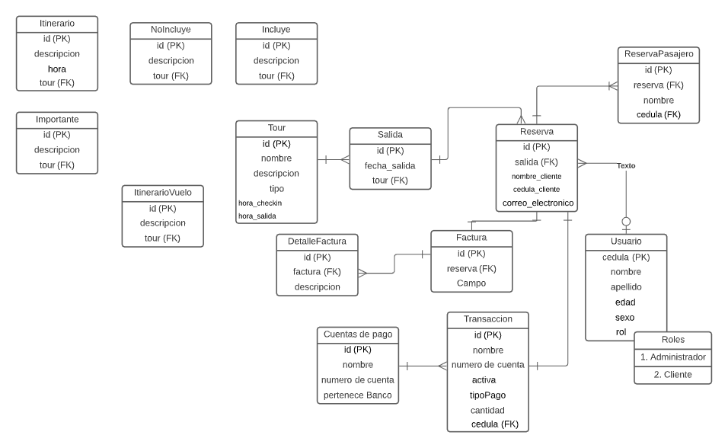

# Sprint planning – Click up

We used click-up for sprint planning. Unfortunately, we already used our free trial for exporting the plan settings. So instead, we decided to put some images related to the planning.

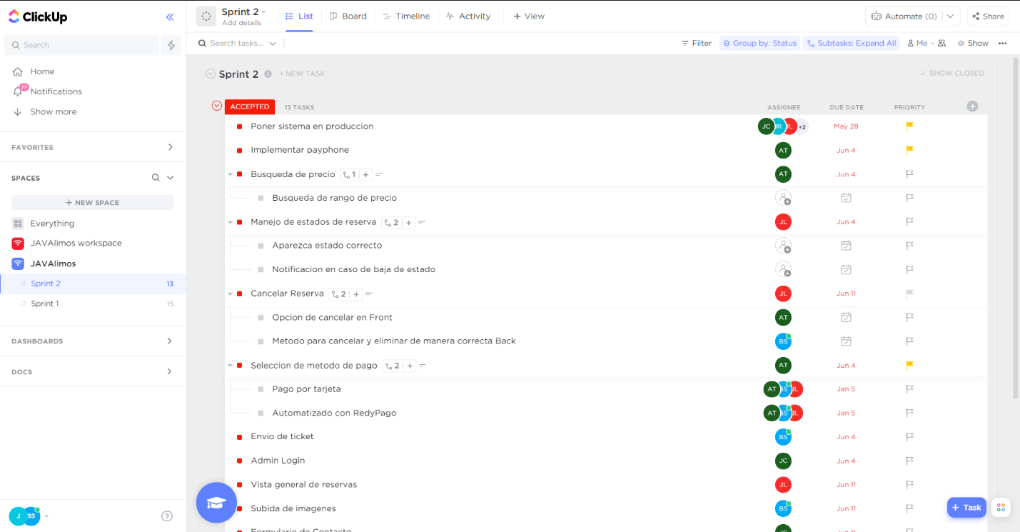

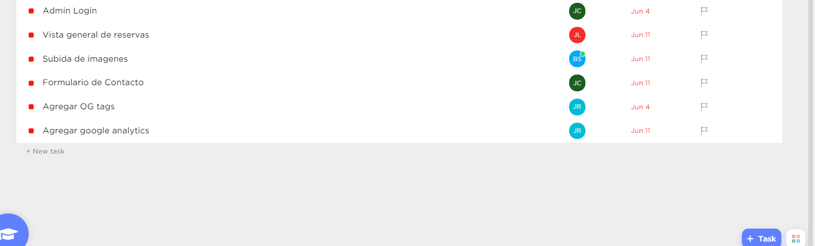

# SonarQube reports

We use SonarQube as our Coding Standard and coding analysis tool.

## Report Before applying coding standards:

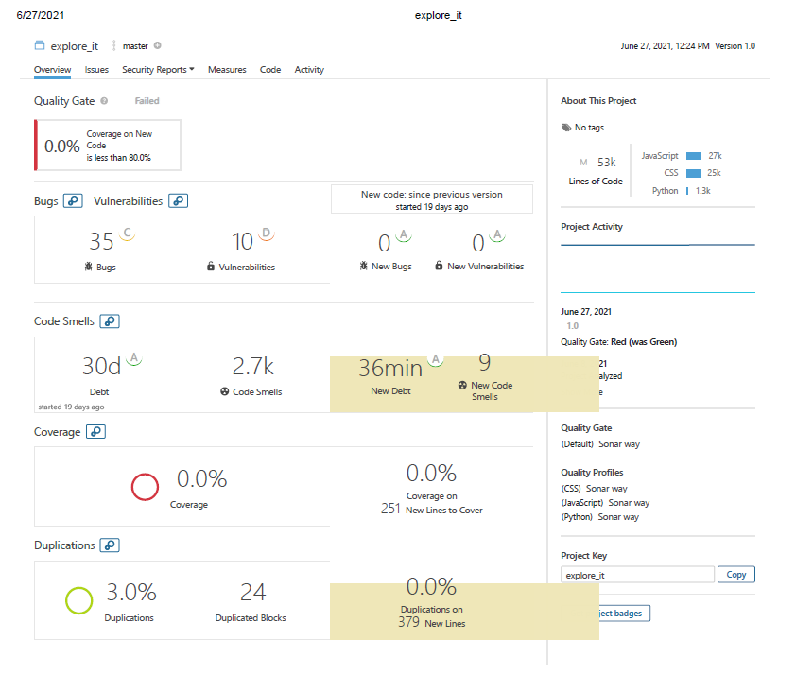

## Report After applying coding standards:

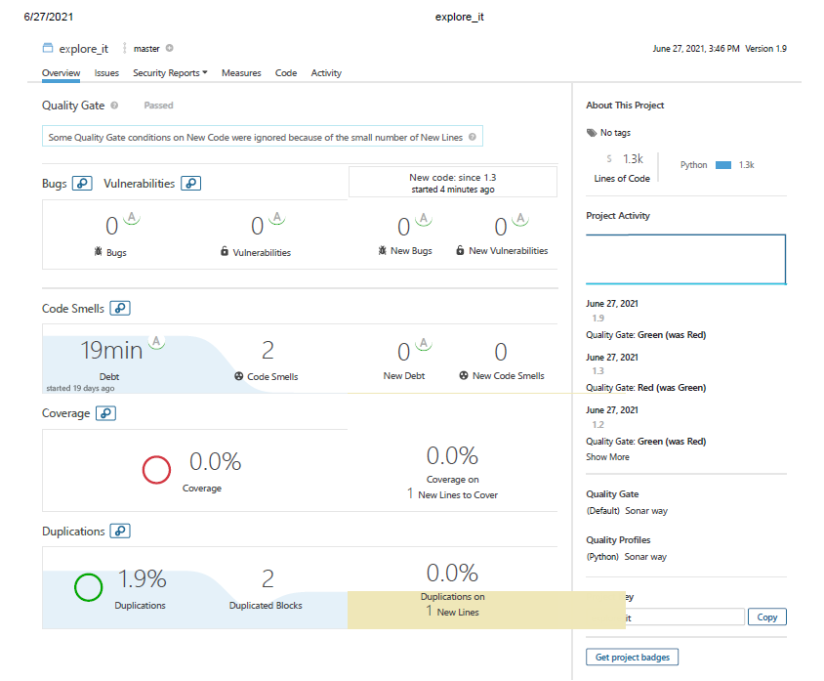

## Issues to deal with:

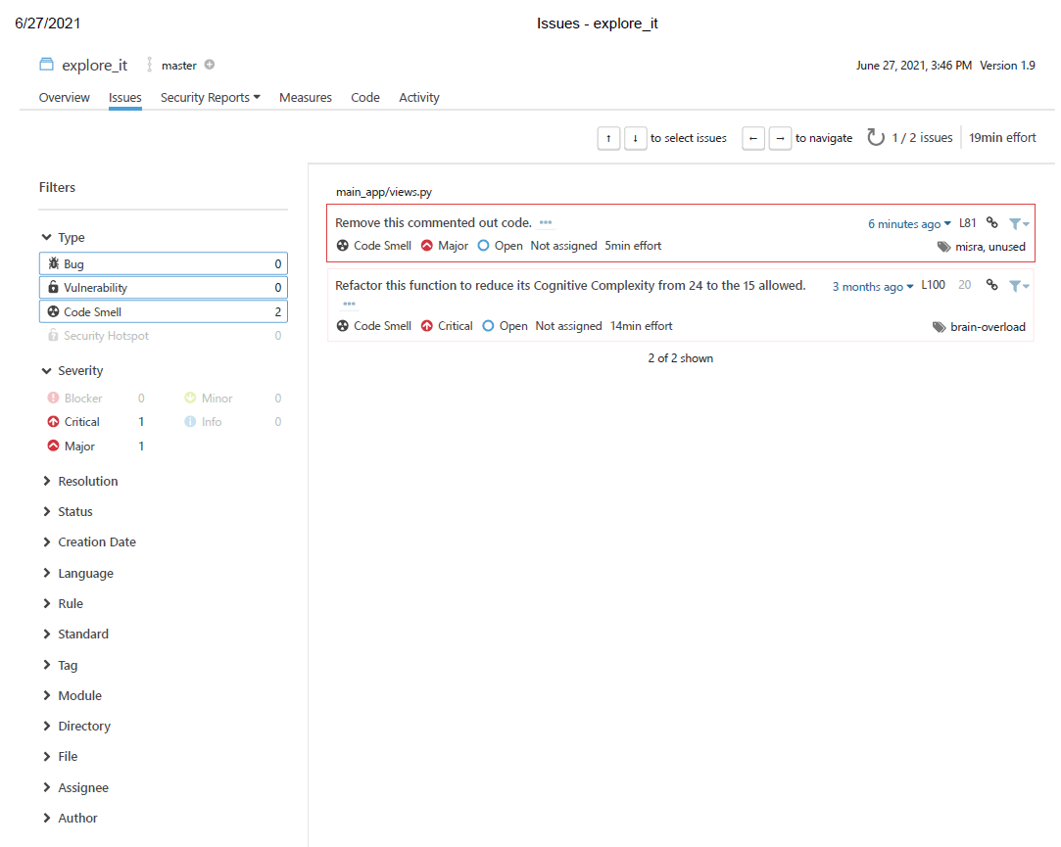

These issues are mostly related to smells of a method that filters a search and a method that has not been finished yet.

**All these reports are available on the Github repository of the team.**

# Test cases

For testing, we used the integrated tool of Django

Django’s unit tests use a Python standard library module: [unittest](https://docs.python.org/3/library/unittest.html" \l "module-unittest).

This project uses [TestCase](https://docs.djangoproject.com/en/3.2/topics/testing/tools/" \l "django.test.TestCase), which is a subclass of unittest. That runs each test inside a transaction to provide isolation without affecting the real database that is used on Production or on development.

Use $python manage.py test$  to execute all tests.

Use $python manage.py test main_app$ to execute all tests of the main module.

Use $python manage.py test admin_app$  to execute all tests of the admin module.

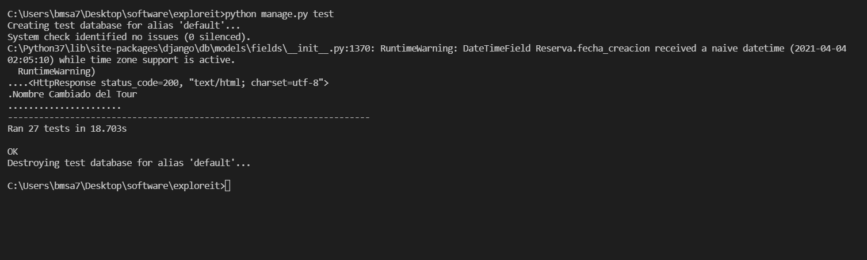

Executing all test cases on development environment.

# Sprint review

**ACTA DE REUNIÓN**

|  |  |
| --- | --- |
| **GRUPO** | **FECHA** |
| JAVALIMOS | 14/06/2021 |
| **LUGAR** | **HORA** |
| Zoom | 21:00 |

|  |  |
| --- | --- |
| **ASISTENTES** | |
| **NOMBRES** | **CARGO** |
| ADRIAN TOMALA | JEFE DE PROYECTO |
| JHOSSIAS CALDERON | SCRUM MASTER |
| BRYAN SANCHEZ | DESARROLLADOR |
| JORGE RODRIGUEZ | DESARROLLADOR |
| JUNIOR PALMA | DESARROLLADOR |
| FERNANDO TOMALA | JEFE DE OPERACIONES EXPLOREIT (CLIENTE) |

**ORDEN DEL DIA**

Revisión de Sprint 2 donde se incluían las siguientes funcionalidades:

* Sistema en ambiente de producción
* Pago de reservas con tarjeta de crédito
* Filtros funcionales para buscar tours
* Inicio de Sesión para administradores de la plataforma
* Crear tour a partir de otro (Copiar Tour)
* Mejor manejo de cantidad de días e itinerario del Tour
* Manejo de categorías por el administrador

**ACUERDOS**

Para el cliente:

* Conseguir autorización para adquirir certificado SSL.
* Proveer Logos e imágenes necesarias.

Para el equipo de desarrollo (implementar las siguientes funcionalidades):

* No mostrar tamaño del grupo a los usuarios clientes
* Configurar certificado SSL definitivo
* Agregar tarifa por pago con tarjeta
* Agregar Google Analytics
* Implementar módulo de reservas (Administrador)

**ANEXOS**

Video de la Reunión: <https://www.youtube.com/watch?v=NuMdFchi2Xk>

Repositorio: <https://github.com/adriantomala11/exploreit>

Ambiente de producción: <https://www.exploreit.ec/>

|  |  |  |
| --- | --- | --- |
| _____________________  Luis Adrian Tomalá | ____________________  Jhossias Calderón | ____________________  Bryan Sanchez |
| ____________________  Jorge Rodriguez | ____________________  Junior Palma | ____________________  Fernando Tomalá |

# Acceptance form

Formulario de Aceptación

Plataforma Explore It

JAVALimos

Junio 14, 2021

|  |  |
| --- | --- |
| Proyecto: Plataforma Explore It | |
| Este documento fue emitido por: Adrián Tomalá | Date Issued: 14/06/2021 |

|  |  |
| --- | --- |
| Este documento indica que las implementaciones presentadas durante el Sprint 2 han sido aceptadas formalmente por el cliente Fernando Tomalá, representante de Explore It. Todas las historias de usuario y ajustes menores acordados en reuniones previas han sido implementadas en el proyecto de la manera esperada. | |
| Comentarios Adicionales: | |
| “Considero que todo se implementó como se indicó” | |
| Deficiencias encontradas (si existen): | |
| N/A | |
| Dueño del Producto (Product Owner):  Cliente: | Firma: _________________________  Nombre: Adrián Tomalá  Fecha: 14/06/2021  Firma: _________________________  Nombre: Fernando Tomalá  Fecha: 14/06/2021 |